Vítání občánků obce Postřižín
Mám zájem zúčastnit se slavnostního obřadu „Vítání občánků obce Postřižín“.
Pro vyhotovení pamětního listu a zápisu do pamětní knihy níže uvádím:

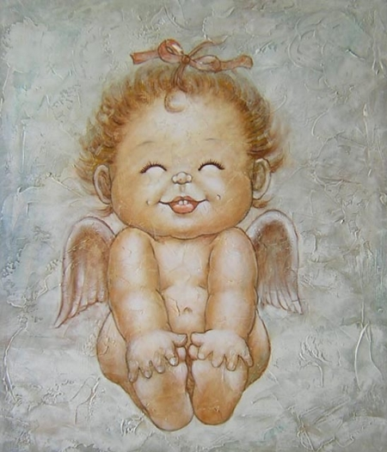

Jméno a příjmení dítěte: ………………………………………………………………………..
Datum a místo narození: ………………………………………………………………………..
Adresa trvalého bydliště: ……………………………………………………………………….
Jméno matky: ………………………………………………………………………………………..
Jméno otce: ……………………………………………………………………………………………
V souladu s ustanovením zákona č. 101/2000 Sb. o ochraně osobních údajů a o změně některých zákonů souhlasím s využitím výše uvedených osobních údajů pro organizační zajištění akce Vítání občánků obce Postřižín.
Na místě bude přítomen fotograf. Mám zájem o vyhotovení fotografií (placená služba):
ano
ne

V Postřižíně dne: ……………………………………………….
Podpis
Adresa pro odevzdání přihlášky:
- Obecní úřad Postřižín, Pražská 42, 250 70 Postřižín
- e-mail: info@obecpostrizin.cz

